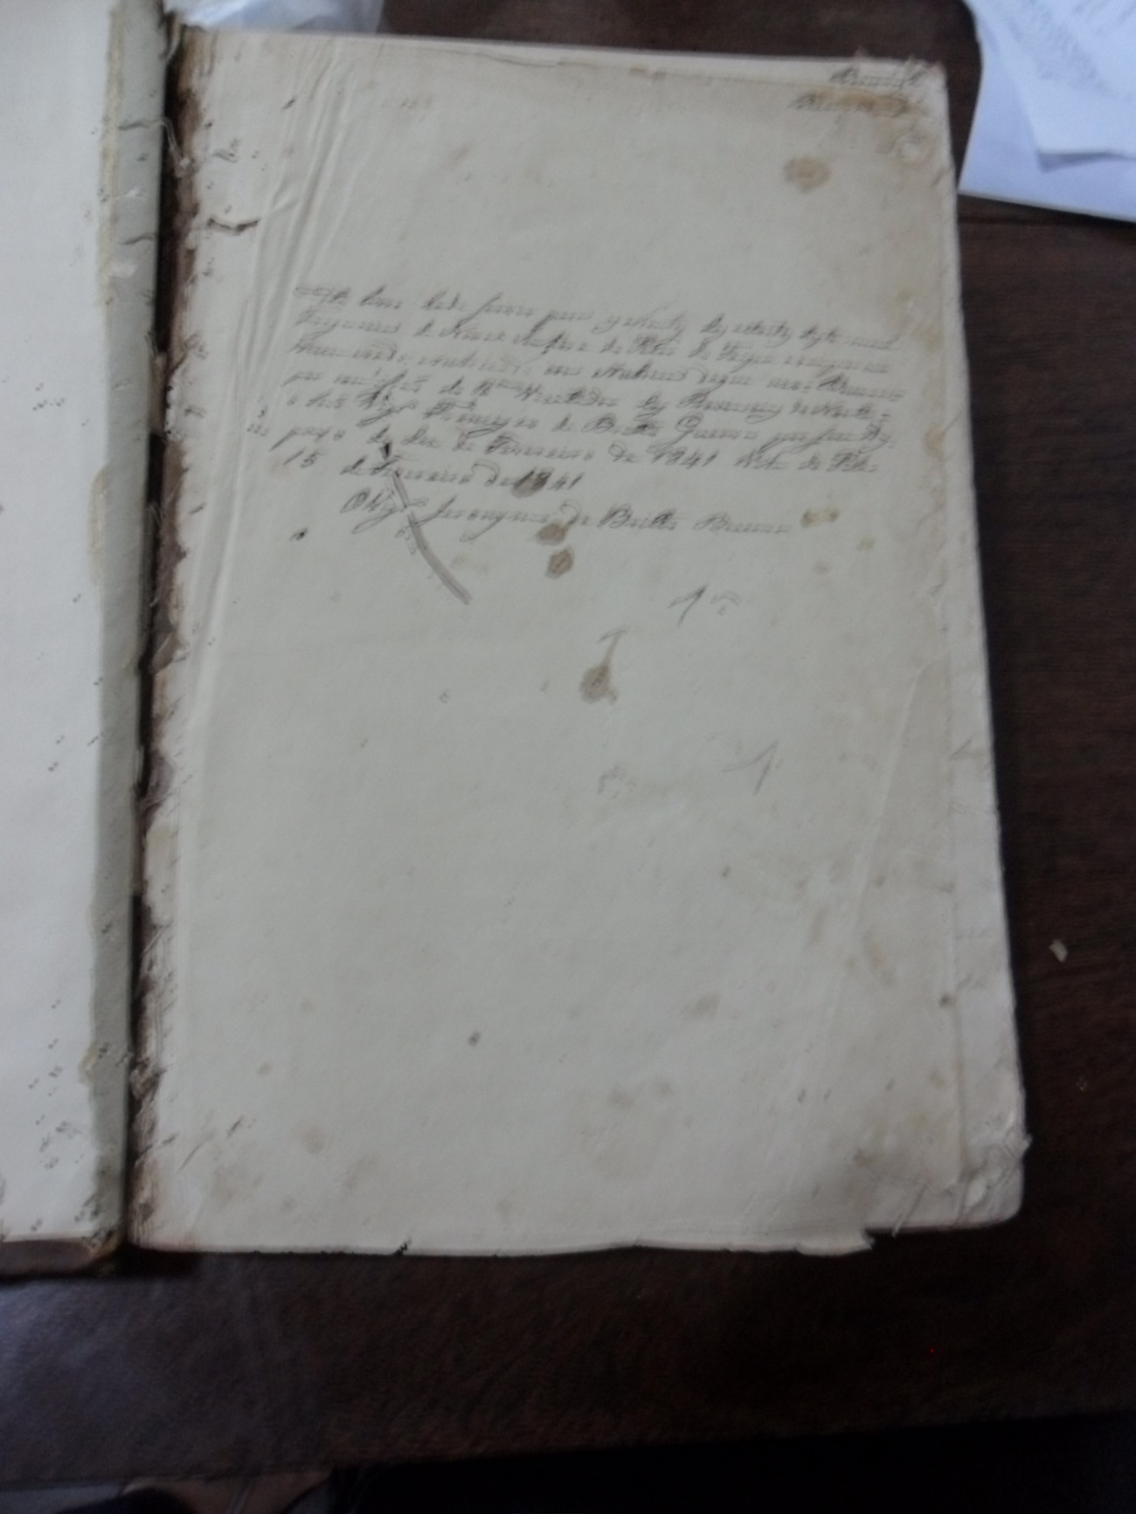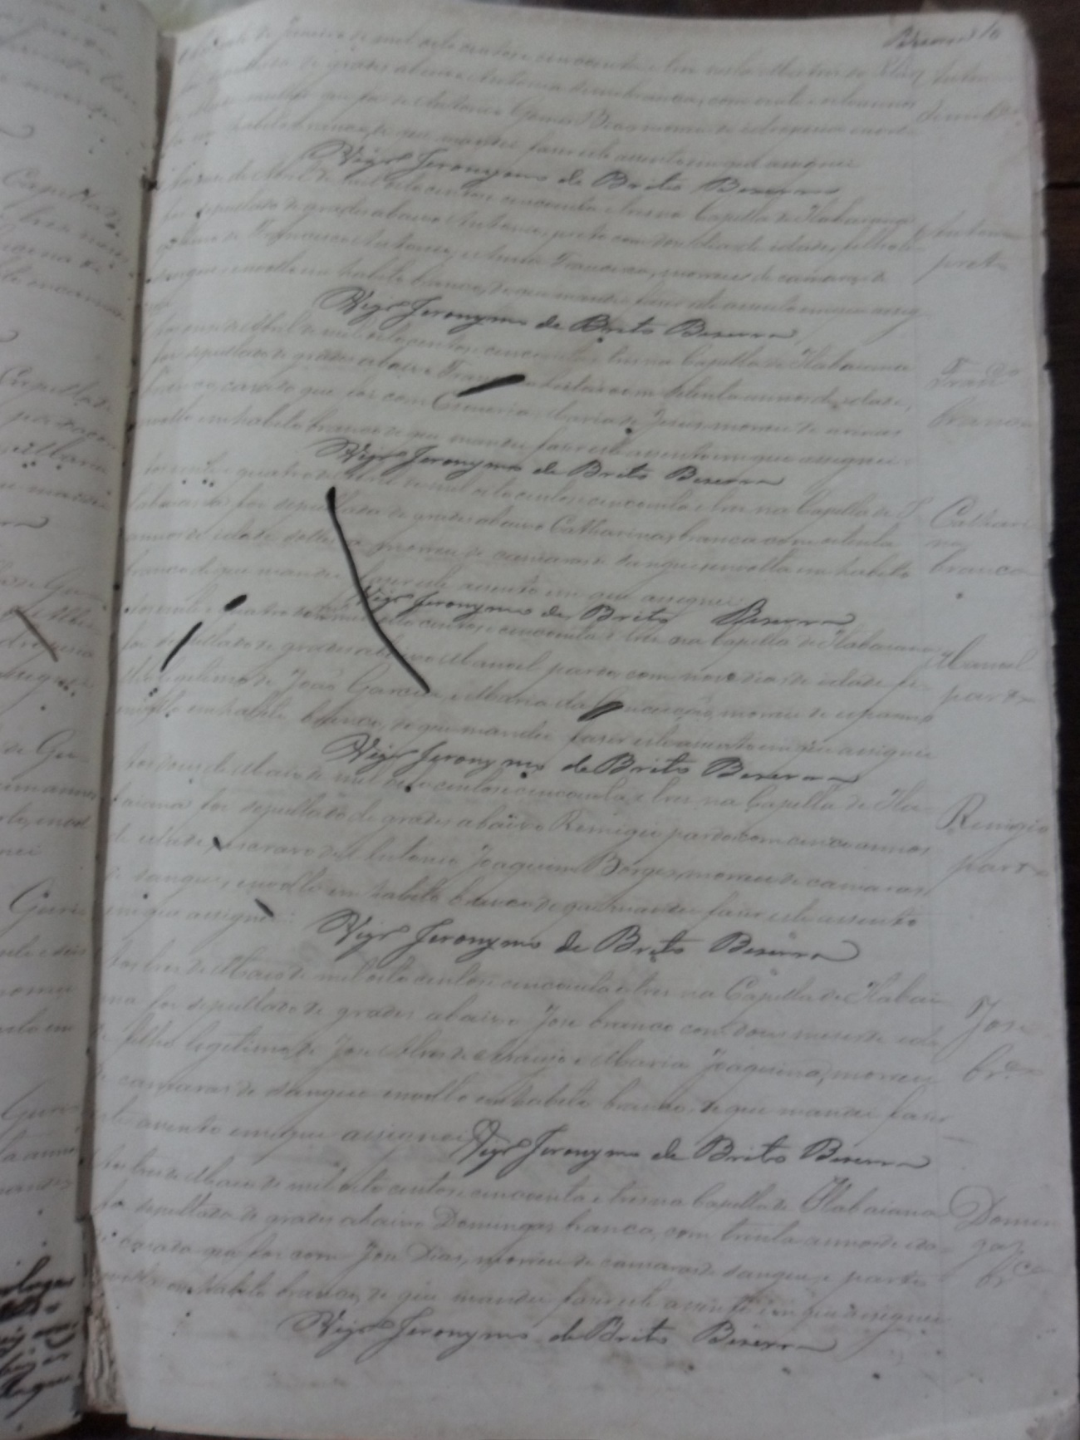

**Pilar: Nossa Senhora de Pilar**

|  |  |
| --- | --- |
| **Código de Referência** | BR PB JP AEPB |
| **Localização** | Livro 01 (1850 - 1867) |
| **Proveniência** | Pilar |
| **Funções** | Paróquia Nossa Senhora de Pilar |
| **Caracteres externos** | **Formato**: livro;  **Suporte**: papel;  **Forma**: original;  **Gênero**: textual manuscrito. |
| **Caracteres internos (1)** | **Função**: Livro de assentamento de óbito.  **Assunto**: Livro de assentamento de óbito da Freguesia de Pilar da Paróquia de Nossa Senhora de Pilar. O livro contém 194 páginas e 164 documentos sobre escravos que estão distribuídos assim: 1 documento na página 2; 1 doc. na pg. 5; 2 doc. na pg. 6; 1 na 7; 1 na 10; 2 na 13; 1 na 14; 2 na 16; 2 na 17; 1 na 18; 1 na 19; 2 na 21; 1 na 23; 12 na 28; 12 na 29; 4 na 30; 11 na 31; 11 na 32; 2 na 33; 2 na 36; 2 na 37; 1 na 41; 1 na 43; 1 na 46; 2 na 47; 7 na 48; 1 na 51; 1 na 52; 5 na 55; 1 na 56; 1 na57; 2 na 61; 1 na 62; 1 na 63; 6 na 64; 1 na 65; 2 na 67; 2 na 68; 1 na 70; 1 na 71; 1 na 105; 1 na 106; 1 na 108; 1 na 110; 2 na 113; 1 na 117; 1 na 119; 3 na 124; 1 na 126; 2 na 127; 1 na 128; 1 na 129; 2 na 130; 1 na 131; 2 na 133; 1 na 134; 1 na 135; 1 na 136; 1 na 137; 1 na 139; 1 na 140; 1 na 141; 1 na 142; 1 na 145; 1 na 148; 1 na 149; 1 na 151; 1 na 158; 1 na 159; 3 na 160; 3 na 162; 1 na 164; 1 na 166; 1 na 168; 1 na 171; 1 na 172; 1 na 173; 4 na 175; e 1 na 191. |
| **Caracteres internos (2)** | **Data tópica:** Nossa Senhora de Pilar  **Data cronológica:** 15 de Fevereiro de 1841 |
| **Caractere intermediário** | **Espécie documental:** Assentamento de óbito |
| **Anexos** | 00 |
| **Notação** | Notação 5-a |
| **Estado de conservação** | Regular |

OBS: Livro de Óbito; da pg. 71 a 100 o livro está em branco, após a 100 os documentos voltam a ser escritos.